Câu 1 - Phân tích thiết kế hệ thống :
I. Yêu cầu bài toán đặt ra:

- Xây dựng một hệ thống cho phép lưu trữ và hiển thị nhiệt độ, độ ẩm được thiết bị bo mạch Esp8266 thu nhận.
- Xây dựng cơ chế cảnh báo (bật tắt đèn LED) khi nhiệt độ vượt quá ngưỡng cho phép t (trong đề bài t = 35)
II. Giải pháp giải quyết bài toán
- M.E.O project bao gồm 2 module lớn là module xử lý thiết bị (adrunio code trên thiết bị ESP 8266) và module thu nhận dữ liệu do thiết bị ESP 8266 gửi lên server. Tuy nhiên, M.E.O project xử lý bài toán hệ thống chỉ bao gồm 1 thiết bị ESP 8266, phần thu nhận dữ liệu (esp-in và esp out) của M.E.O có định dạng dữ liệu hạn chế, do vậy trong trường hợp có nhiều thiết bị ESP8266 kết nối tới server thì trên server không thể phân biệt được data nào do thiết bị nào gửi lên. Do vậy, để giải quyết yêu cầu bài toán đã đặt ra, giải pháp của nhóm BKCloud là:

- Sửa đổi phần adrunio code của M.E.O project trên thiết bị ESP 8266 để đọc nhiệt độ và độ ẩm từ các sensor.
- Sử dụng 2 built-in node là mqtt-in và mqtt-out để thiết bị ESP 8266 tương tác với server.
- Xây dựng một flow cho phép lưu trữ dữ liệu do thiết bị ESP 8266 gửi lên Node-red, đồng thời dựa vào dữ liệu nhiệt độ mà Node-red Server sẽ gửi câu lệnh bật/tắt đèn led cho thiết bị gửi dữ liệu.
- Xây dựng một cơ chế – 1 node mới cho phép cấu hình mức nhiệt độ bật tắt loa khi nhiệt độ vượt quá ngưỡng.

Với giải pháp trên đây, hệ thống do nhóm xây dựng cho phép:
- 1 Node-red server có xử lý cho nhiều thiết bị ESP-8266. Ví dụ một tòa nhà khách sạn cần quản lý nhiệt độ, độ ẩm của từng phòng, nhưng chỉ cần sử dụng duy nhất 1 máy chủ node-red server.
- Điều chỉnh ngưỡng nhiệt độ cảnh báo trên node-red server mà không cần cấu hình ngưỡng này ở từng thiết bị esp-8266

Chi tiết giải pháp

Cơ chế giúp đăng kí các deivces và sensors mới, monitor trạng thái của các device:

- Khi device được nạp code lần đầu thì sẽ gửi thông tin đăng kí bao gồm địa chỉ MAC và thông tin về các sensors có trên nó lên Node-red và gửi 10s 1 lần cho tới khi nhận lại được thông điệp từ Node-red báo đã đăng kí thành công thì mới bắt đầu lấy dữ liệu và gửi lên.
Node-red khi nhận được thông tin này sẽ kiểm tra xem device và các sensor đã có trong cơ sở dữ liệu chưa. Nếu chưa có thì lưu dữ liệu. Sau đó gửi lại message thông báo đăng kí thành công cho Node-red (do đó ở đây device sẽ luôn nhận được message thông báo đăng kí thành công khi gửi đăng kí để tránh phải xử lý nhiều định dạng message).

Thiết kế chi tiết của hệ thống:

- Thiết kế cơ sở dữ liệu sql database và influxdb database:

MySQL: tên database: iot
User: root - Pass: bklcoud
Các bảng trong mysql:
device
macAdrr | device_id | type | created_at | status

CREATE TABLE device (
macAddr VARCHAR(255) NOT NULL,
device_id VARCHAR(255) NOT NULL,
type VARCHAR(255) NOT NULL,
status VARCHAR(255) NOT NULL,
created_at DATETIME NOT NULL,
PRIMARY KEY (macAddr)
)
sensor
macAddr | name | unit | created_at | status

CREATE TABLE sensor (
name VARCHAR(255) NOT NULL,
macAddr VARCHAR(255) NOT NULL,
unit VARCHAR(255),
status VARCHAR(255) NOT NULL,
type VARCHAR(255) NOT NULL,
created_at DATETIME NOT NULL,
PRIMARY KEY (name, macAddr),
CONSTRAINT fk_device FOREIGN KEY (macAddr) REFERENCES device(macAddr) ON DELETE CASCADE
)
InFluxDB: tên database: iot
Measurement :data
time | macAddr (tag) | name (tag) | unit (field - String) | value (field - Float)

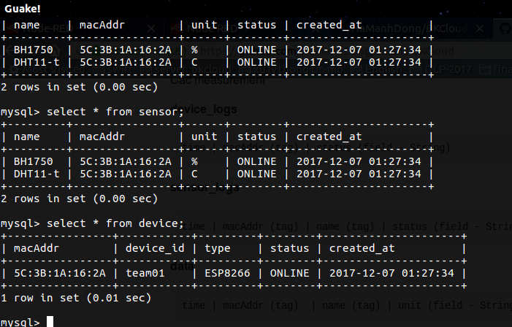

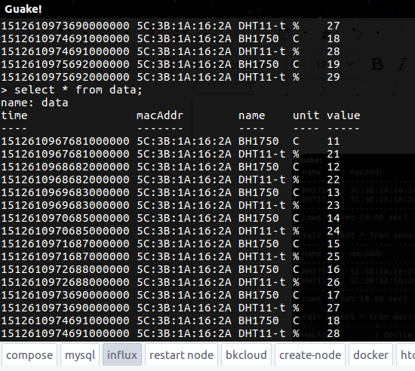

- Các topic trên MQTT mà esp8266 và node-red sử dụng để truyền thông:
esp/data từ ESP gửi lên Node-red với định dạng:
{
macAddr: "",
type: "data",
sensorsData: [
{name: "DHT11-t", value: 24, unit: "C"},
{name: "DHT11-h", value: 70, unit: "%"},
]
}
esp/MAC/action gửi từ Node-red tới ESP với 2 định dạng:
{
type: "register", status: "OK"
}

{
type: "ledAction",
action: "ON/OFF"
}
esp/newDevice từ ESP gửi lên Node-red với định dạng:
{
macAddr: "5C:3B:1A:16:2A",
type: "ESP8266",
deviceID: "team01",
sensors: [
{ name: "DHT11-t", unit: "C"},
{ name: "DHT11-h", unit: "%"}
]
}

- Xây dựng node mới cho phép cấu hình ngưỡng nhiệt độ:
